~~~~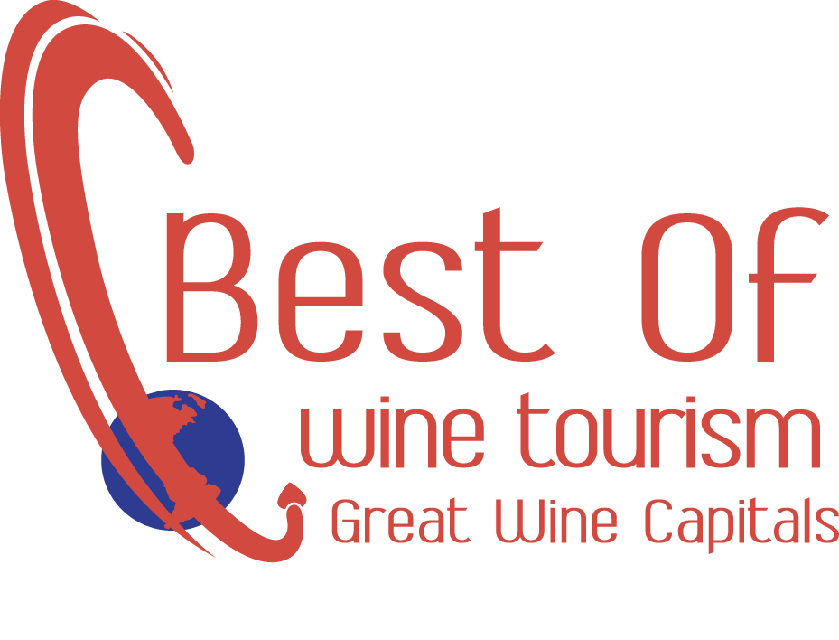



Reglamento del Concurso



**CONTEST RULES**

**2017**

INTRODUCCION

INTRODUCTION

The Great Wine CApitals Network

La Red de Capitales y Grandes Viñedos está formada por nueve grandes cuidades y regiones vitivinicolas de renombre internacional. Tiene como objetivo fomentar el desarrollo economico, universitario y cultural de cada una de estas regiones mediante la creacion de unos lazos privilegiados entre ellos, especialmente en el campo del turismo vitivinicola.

Desde 2003 la red organiza los BEST OF DE TURISMO VITIVINICOLA, que pretende galardonar una selección de bodegas y empresas de enoturismo más notables de las nueve ciudades y regiones.

La primera ceremonia de entrega de premios tuvo lugar en Bilbao en el 2003 con más de 130 participantes de la red en las 7 categorías iniciales. Desde entonces han obtenido el galardón más de 515 bodegas y empresas de entre 3.450 candidatos.

Bilbao-Rioja, al igual que el resto de ciudades-regiones que conforman la red, realiza el certamen a nivel local. Posteriormente se realiza el concurso de los ganadores en el ámbito internacional entre los ganadores locales durante la Asamblea General de la Red. Los organizadores tienen como objetivo promocionar la originalidad, así como la innovación.

Según su propio criterio, cada jurado local evaluara las solicitudes entre las categorías diferentes conforme a:

* La calidad de sus servicios e instalaciones ofrecidas.
* La calidad y características originales de turismo ofrecidas.
* Atención al cliente.
* Nivel de compromiso en desarrollar el enoturismo global.

Los ganadores de cada demarcación competirán en la segunda fase del concurso para los premios internacionales.

El siguiente documento incluye:

* Los artículos del reglamento
* Descripción de las categorías del concurso

ARTICULOS

aRTICulo N°1:

LOS BEST OF EN BILBAO-RIOJA

Sobre la base de un cuestionario común, cada ciudad región tiene la responsabilidad de organizar el certamen de carácter local.

La participación está abierta a todas las bodegas dentro de la D.O. Ca. Rioja y empresas de la demarcación Bilbao-Rioja que deseen presentar sus atractivos turísticos.

Para participar, los interesados deberán presentar un dossier en una o varias de las categorías siguientes:

▪ Alojamiento

▪ Restaurante

▪ Arquitectura, Parques y Jardines

▪ Arte y Cultura

▪ Experiencias Innovadoras de Turismo Vitivinícola

▪ Prácticas Sostenibles de Turismo Vitivinícola

▪ Servicios de Turismo Vitivinícola

Las empresas ganadoras en pasadas ediciones no podrán presentar sus candidaturas a concursar en la misma categoría hasta pasados dos años de haber conseguido el premio. Si la categoría en la que han concursado ha cambiado de denominación se asimilará su premio a la categoría actual.

**Las fechas de los BEST OF 2017 en Bilbao Rioja son las siguientes;**

* 18 Mayo -17 Junio Presentación de Candidaturas
* Hasta la 1ª semana de Septiembre, visita del jurado.
* 29 de Septiembre, ceremonia de entrega de Premios Best Of.

Los ganadores locales de los Premios Best Of son candidatos para el **“Best of Internacional”** y competirá a nivel internacional. Los ganadores internacionales se anunciarán el 10 de Noviembre de 2016, durante la Asamblea General de la Great Wine Capitals en Porto (Portugal).

ARTÍCULO N°2: OBJETIVOS Y BENEFICIOS

**Los premios internacionales anuales Best of** proporcionan una oportunidad para las bodegas y empresas que forman parte de las regiones vitivinícolas representadas por la red GWC de promocionar sus conocimientos y programas innovadores para los turistas internacionales.

**Objetivos:**

* Alentar creatividad
* Lanzar nuevas iniciativas
* Elevar el estándar
* Promocionar los esfuerzos de cada bodega/ empresa
* Intercambiar conocimientos entre regiones vitivinícolas de varios países
* Guiar a clientes enoturísticos a centros de excelencia.

**Los ganadores del premio Best Of recibirán los siguientes beneficios:**

* La oportunidad de ganar el trofeo Best Of
* La oportunidad de competir para los premios internacionales
* Presencia en la página web GWC : [www.greatwinecapitals.com](http://www.greatwinecapitals.com) y blog
* Promoción en los medios sociales de GWC (Facebook, Twitter, Pinterest, Instagram, YouTube)
* Presencia en anuncios y prensa en las actividades publicitarias “Best Of” a nivel local e internacional.
* Promoción entre tour operadores (local e internacional)
* Presencia en un folleto distribuido en grandes exposiciones locales e internacionales sobre el vino y enoturismo.
* Invitación para participar en eventos educativos y conferencias enoturísticas en las ciudades participantes.
* Apoyo en el uso de esta herramienta de marketing para promover la venta de vino.

ARTÍCULO N°3:

RECOMendaciones para LOS ganadores

Los ganadores a nivel local o global están alentadas encarecidamente a comunicar sobre su premio de las maneras siguientes:

* Mencionar en todas las comunicaciones y notas de prensa que es ganador BEST OF
* Añadir firma o link a la página web de GWC en email, correspondencias, medios electrónicos, …)
* Añadir logo Best Of en email, pagina web, correspondencias, medios electrónicos, …
* Mostrar trofeo y placa a los visitantes cuando visiten su empresa.
* Medios sociales (Twitter y uso del #: #GWCGN #BestOfWeinTourism)
* Proporcionar imágenes con derechos ilimitados a GWC para uso promocional.
* Proporcionar a GWC información sobre eventos y noticias sobre tu bodega/servicio
* Las herramientas de comunicación estarán disponibles en la página web de GWC son las siguientes:
* Logo BEST OF en varios formatos
* Esquemas de notas de prensa

articulo n°4:

JURADO BILBAO-RIOJA

Los formularios presentados serán analizados por un Comité de Selección local, compuesto por miembros del Comité Bilbao Rioja.

Serán considerados como nulos los formularios remitidos fuera de plazo, incompletos, mal rellenados o que contengan información falsa. La fecha de Correos o del correo electrónico será la prueba de haber remitido el dossier reglamentariamente.

El Comité de Selección analizará el dossier presentado por los interesados en cada categoría, y establecerá en base a la puntuación obtenida por cada uno de los dossiers analizados, los candidatos que son susceptibles de ser premiados y por tanto serán visitados por el Jurado. Los organizadores se reservan el derecho de efectuar las comprobaciones necesarias para determinar la veracidad de la información remitida por los participantes.

Los candidatos se comprometen a recibir la visita del Jurado para explicar y valorar su candidatura. Solo se realizarán visitas a aquellos candidatos que superen un mínimo de puntuación establecido por el Comité de Selección.

En esta edición 2017, se premiarán únicamente las TRES mejores candidaturas que, en cualquiera de las categorías presentadas, cumplan, a juicio del jurado con los objetivos de fomentar el turismo vitivinícola, originalidad e innovación

Excepcionalmente, el Jurado podrá conceder un Premio Especial a aquella empresa que se considere sea merecedora de un reconocimiento por sus especiales características y compromiso con el vino y su cultura. La empresa ganadora del Premio Especial no podrá concursar en el contexto internacional.

**EL JURADO ESTARÁ COMPUESTO POR TRES MIEMBROS INDEPENDIENTES A BILBAO-RIOJA, VINCULADOS A MEDIOS DE COMUNICACIÓN ESPECIALIZADOS DEL SECTOR Y AGENCIAS RECEPTIVAS**

La decisión del jurado será final e inapelable.

articulo n°5:

CRITERO de evaluacion JURADO INTERNACIONAL

Como los candidatos ya habrán sido seleccionados por el jurado local y demostrado su contribución al enoturismo global, el jurado internacional se enfocara en los aspectos más originales e innovadores de cada inscripción.

Aunque hay **muchas diferencias** entre las ofertas enoturísticas por el mundo, la valoración del jurado estará basada principalmente en:

* calidad de servicios e instalaciones
* calidad y originalidad de la oferta de turismo
* atención al cliente
* nivel de compromiso en desarrollar el enoturismo

ARTÍCULO N°6:

responsabilidades del jurado INTERNACIONAL

* **El jurado internacional estará compuesto por 9 miembros, cada uno de ellos representativos de cada cuidad miembro de la red.**
* Con ocasión de la reunión anual de GWC en Porto, Portugal, el jurado internacional se reunirá y cada representante de las ciudades presentará su finalista.
* El jurado internacional deliberará y seleccionará un ganador por ciudad-región teniendo en cuenta todas las categorías. A nivel internacional cada cuidad recibirá un premio entre sus finalistas.

**Se celebrará una ceremonia de entrega de premios, el día** 10 de Noviembre en Porto, para comunicar los premios BEST OF Internacional.

ARTÍCULO N°7:

procedimiento de la solicitud

Debe rellanarse un formulario de inscripción para cada una de las categorías a las que se presenta.

Debe incluir los siguientes documentos:

1. Declaración Estatutaria (1st página de la solicitud) firmada por un representante con capacidad legal.
2. Formulario de inscripción incluyendo:

* Información General
* Información relativa a la categoría seleccionada

1. 2 fotografías digitales de alta resolución, una de la propiedad y otra apoyando la categoría seleccionada.
2. Las mismas fotos mencionadas pero en baja resolución. (75dpis)

*Opcional*: folletos y documentos promocionales y un dossier de prensa con noticias relevantes sobre la categoría seleccionada.

Los organizadores se reservan el derecho de cancelar el concurso “Best Of” de Turismo Vitivinícola en cualquier momento en caso de fuerza mayor, sin ninguna clase de contraprestación.

**articulo n°8:**

**CANCELACION**

Los organizadores se reservan el derecho de cancelar el concurso “Best Of” de Turismo Vitivinícola en cualquier momento en caso de fuerza mayor, sin ninguna clase de contraprestación.

**Great Wine Capitals Global Network**

**Best of Wine Tourism Contest 2017**

**7 categorías**

DESCRIPCION DE CATEGORIAS

alojamiento

Categoría dirigida a bodegas que ofrecen servicios de alojamiento en sus instalaciones. Está también abierta a otros establecimientos (no bodegas) de la región que demuestren su relación con el turismo vitivinícola regional y su fuerte implicación en la promoción del enoturismo.

restaurante

Contempla bodegas que ofrecen servicio de restaurante y proveen vino de calidad y cultura gastronómica, utilizando productos locales y regionales. También está abierta a restaurantes regionales (no bodegas) que muestren una implicación significativa con el turismo vitivinícola.

Arquitectura, parques y jardines

Categoría relevante para bodegas con edificios emblemáticos residenciales y comerciales (casas anexas, calados) y/o de trabajo (almacenes, calados y salas de barricas) que forman parte de la bodega y que poseen características arquitectónicas notables, ya sean históricas o contemporáneas. También pueden ofrecer parques, paisajes, panorámicas y vistas cuyas características constituyan uno de los atractivos principales para la experimentación del turista.

ARTe y CULTURa

Está dirigida a bodegas que mantengan tradiciones, usos y cultura vitivinícolas tradicionales de la D.O.Ca. Rioja (desde elementos arquitectónicos hasta técnicas de elaboración), haciendo partícipes de los mismos a los visitantes, así como a aquellas que ofrezcan in-situ museo o galería con una colección permanente o temporal relacionada con arte y cultura. Contempla también bodegas que ofrecen eventos especiales vinculados de alguna forma con el arte (conciertos, obras de teatro, ballets, talleres artísticos, etc.).

experiencias innovadoras de turismo vitivinicola

Categoría para bodegas que ofrecen actividades y experiencias educacionales y de ocio, especiales e innovadoras para individuos y grupos en la misma bodega, en los calados o en el viñedo. Puede incluir asimismo a establecimientos que organizan eventos de vino y gastronomía. También incluye a aquellos establecimientos que trabajan en colaboración y que han desarrollado un programa de visitas en común, estimulando la experimentación del visitante.

servicios de turismo vitivinicola

Esta categoría contempla establecimientos, operadores e instituciones cuyos negocios se centran en proveer servicios significativos a la industria del turismo vitivinícola (por ejemplo, tour-operadores de turismo vitivinícola, agencias de viaje, mayoristas, tour-operadores especializados en viajes que incorporan experiencias gastronómicas y vitivinícolas, centros de enseñanza vitivinícola, etc.). También comprende a bodegas centradas en el mercado de los congresos y convenciones y que ofrecen instalaciones para dichos eventos.

practicas sostenibles de turismo vitivinicola

Dirigida a bodegas que implementan prácticas medioambientales responsables, innovaciones y desarrollos sostenibles siempre que estimulen la experiencia del visitante. Por ejemplo, arquitectura respetuosa con el medio ambiente, prácticas vitivinícolas ecológicas o de reducción de consumo energético deberán ser incorporadas a la experiencia del visitante.

**¡Gracias por su participación!**